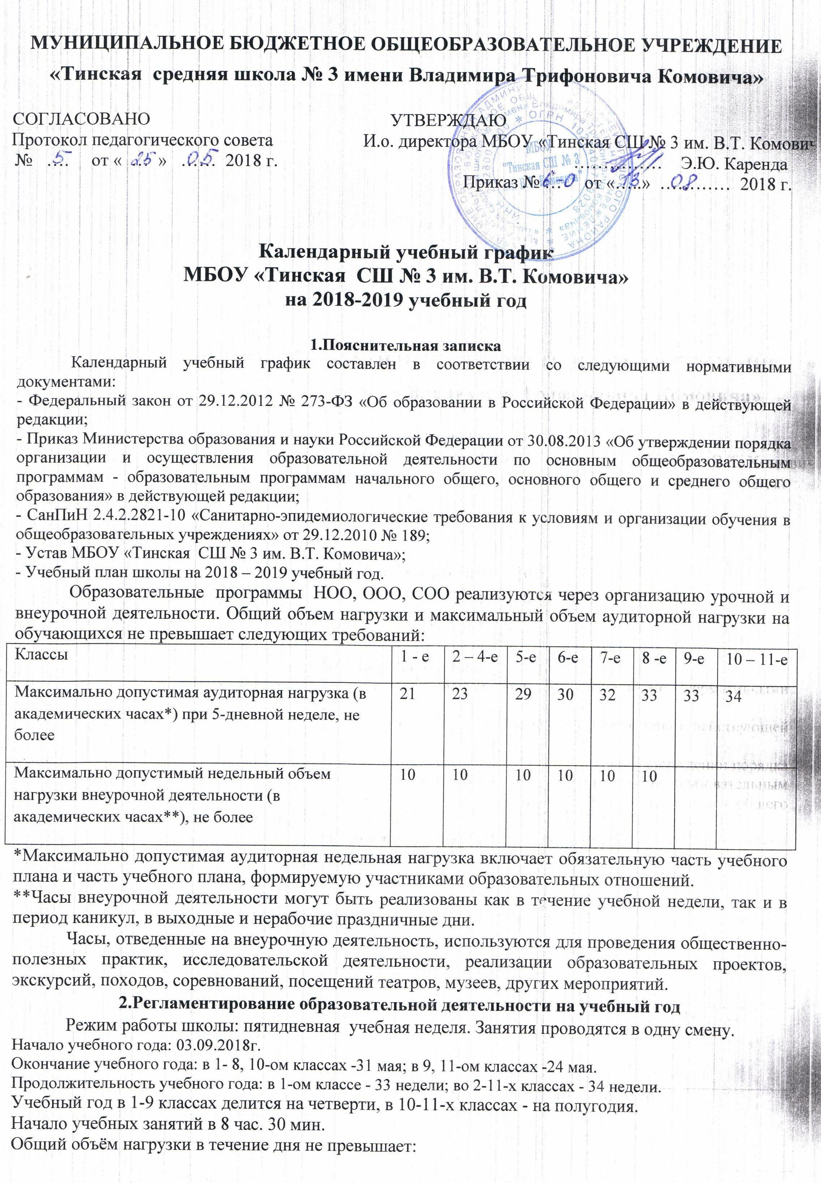
- для обучающихся 2 - 4 классов – не более 5 уроков;
- для обучающихся 5 - 6 классов – не более 6 уроков;
- для обучающихся 7 - 11 классов – не более 7 уроков.
Продолжительность уроков:
1 класс – 1-ая учебная четверть: 3 урока по 35 минут;
2-ая учебная четверть: 4 урока по 35 минут и 1 день 5 уроков по 35 минут;
2-ое полугодие: 4 урока по 40 минут и 1 день 5 уроков по 40 минут.
2-11 класс – 45 минут. Для обучающихся с ОВЗ – 40 минут.
В течение дня предусмотрено две больших перемены по 20 минут, остальные перемены по 10 минут.
3. Продолжительность учебных занятий по четвертям
для 1-8, 10 классов:
 | Дата |  | Продолжительность
 | Начало четверти | Окончание четверти | Продолжительность
1 четверть | 03.09.18 г. | 02.11.18 г. | 9 недель
2 четверть | 12.11.18 г. | 28.12.18 г. | 7 недель
3 четверть | 11.01.19 г. | 22.03.19 г. | 10 недель
4 четверть | 01.04.19 г. | 31.05.19 г. | 8 недель

6 мая (понедельник) – по расписанию среды;
7 мая (вторник) – по расписанию четверга;
8 мая (среда) – по расписанию пятницы.

для 9,11 классов:
 | Дата |  | Продолжительность
 | Начало четверти | Окончание четверти | Продолжительность
1 четверть | 03.09.18 г. | 02.11.18 г. | 9 недель
2 четверть | 09.11.18 г. | 28.12.18 г. | 7 недель, 1 день
3 четверть | 09.01.19 г. | 22.03.19 г. | 10 недель, 3 дня
4 четверть | 29.03.18 г. | 24.05.19 г. | 7 недель, 1 день

12 января (суббота) – по расписанию вторника;
29 марта – по расписанию понедельника;
6 мая (понедельник) – по расписанию среды;
7 мая (вторник) – по расписанию четверга;
8 мая (среда) – по расписанию пятницы.

4. Продолжительность каникул в течение учебного года
для 1-8, 10 классов:
 | Дата начала каникул | Дата окончания каникул | Продолжительность
Осенние | 03.11.2018 г. | 11.11.2018 г. | 9 дней
Зимние | 29.12.2018 г. | 10.01.2019 г. | 13 дней
Весенние | 23.03.2019 г. | 31.03.2019 г. | 9 дней
Летние | 01.06.2019 г. | 31.08.2019 г. | 92 дня
Для обучающихся 1 класса устанавливаются дополнительные каникулы с 18.02.19 г. по 24.02.19 г. (7 дней)
для 9,11 классов:
 | Дата начала каникул | Дата окончания каникул | Продолжительность
Осенние | 03.11.2018 г. | 08.11.2018 г. | 6 дней
Зимние | 29.12.2018 г. | 08.01.2019 г. | 11 дней
Весенние | 23.03.2019 г. | 28.03.2019 г. | 6 дней
Летние | Не менее 8 недель

5. Проведение промежуточной аттестации в переводных классах
Освоение образовательных программ НОО, ООО, СОО, сопровождается промежуточной аттестацией обучающихся, проводимой в формах, определенных учебным планом по всем предметам учебного плана, курсам, дисциплинам (модулям) или образовательным программам в соответствии с Порядком проведения текущей и промежуточной аттестации обучающихся в МБОУ «Тинская СШ № 3 им. В.Т. Комовича».
Промежуточная аттестация обучающихся проводится 1 раз в год в период с 15.04.2019 по 18.05.2019 мая для обучающихся 9, 11-х классов, для 1-8, 10-х классов год в период с 15.04.2019 по 23.05.2019 без прекращения общеобразовательной деятельности.
Праздничные дни в 2018 - 2019 учебном году:
С 3 по 5 ноября 2018;
С 30 декабря 2018 года по 8 января 2019года;
С 8 марта по 10 марта 2019 года;
С 1 мая по 5 мая 2019 года;
С 9 мая по 12 мая 2019 года.

Для 1-8, 10 классов

 | Сентябрь | Октябрь | Ноябрь | Декабрь | Январь | Февраль | Март | Апрель | Май | Итого
Пн | 4 | 5 | 3 | 4 | 3 | 4 | 3 | 5 | 3 | 34
Вт | 4 | 5 | 3 | 4 | 3 | 4 | 3 | 5 | 3 | 34
Ср | 4 | 5 | 3 | 4 | 3 | 4 | 3 | 4 | 4 | 34
Чт | 4 | 4 | 4 | 4 | 3 | 4 | 3 | 4 | 4 | 34
Пт | 4 | 4 | 4 | 4 | 3 | 4 | 3 | 4 | 4 | 34

Для 9,11 классов

 | Сентябрь | Октябрь | Ноябрь | Декабрь | Январь | Февраль | Март | Апрель | Май | Итого
Пн | 4 | 5 | 3 | 4 | 3 | 4 | 4 | 5 | 2 | 34
Вт | 4 | 5 | 3 | 4 | 4 | 4 | 3 | 5 | 2 | 34
Ср | 4 | 5 | 3 | 4 | 4 | 4 | 3 | 4 | 3 | 34
Чт | 4 | 4 | 4 | 4 | 4 | 4 | 3 | 4 | 3 | 34
Пт | 4 | 4 | 5 | 4 | 3 | 4 | 3 | 4 | 3 | 34

